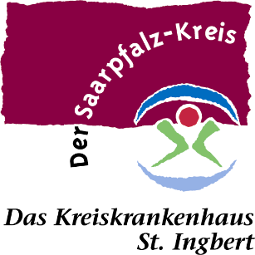

Pressemitteilung
Mitteilung Nr.: 15/2023

Informationsstand im Kreiskrankenhaus St. Ingbert zur Woche der Wiederbelebung und der Europäischen Mobilitätswoche

St. Ingbert, 14. September 2023: Das Kreiskrankenhaus St. Ingbert lädt Sie recht herzlich am Dienstag, 19. September 2023 ab 15:00 Uhr zu einer Informationsveranstaltung zum Thema Wiederbelebung in das Foyer des Krankenhauses ein. Der Hintergrund: die Woche der Wiederbelebung und die Europäische Mobilitätswoche. Beides passt sehr gut zusammen: was ist, wenn man mobil unterwegs ist und etwas passiert? Dann ist es mehr als gut, wenn man auch als Laie mit medizinischen Notfällen umgehen kann. An unserem Informationsstand stehen daher praktische Fragen zum Verhalten in Notfällen und dem Erlernen von Wiederbelebungsmaßnahmen im Mittelpunkt. Leitsatz: PRÜFEN, RUFEN, DRÜCKEN. PRÜFEN, ob die bewusstlose Person noch atmet, RUFEN des Rettungsdienstes über die 112 und DRÜCKEN - in die Mitte des Brustkorbes mindestens hundertmal pro Minute und beständig weitermachen. Alle, die an den praktischen Übungen an diesem Tag teilnehmen erhalten eine Urkunde.
Vielen Dank an die Stadt St. Ingbert und Herrn Dennis Becker aus dem Bereich Mobilität und Verkehr, dass wir dieses Jahr zum zweiten Mal an der Mobilitätswoche teilnehmen können. Und natürlich ein besonderer Dank an unsere Chefärztin der Anästhesie, Frau Dr. med. Claudia Meyer-Lang und ihr Team für die Organisation und Durchführung.

Kontakt:
Kreiskrankenhaus St. Ingbert GmbH
Peter Zwirner
Geschäftsführer
Klaus-Tussing-Straße 2
66386 St. Ingbert
Tel.: 06894/108 111
E-Mail: gf@kkh-geriatrie-igb.de

